Nouveau CSO chez B&R
Luca Galluzzi succèdera à Peter Gucher au poste de Directeur des Ventes Monde.
Le 1er août, Luca Galluzzi (52 ans) rejoindra l’équipe de direction de B&R en tant que nouveau Chief Sales Officer. Il succèdera ainsi à Peter Gucher qui prendra une retraite bien méritée après 34 ans de service dans la société.
Dans le cadre de sa nouvelle fonction de CSO, L. Galluzzi sera responsable des activités commerciales de B&R au plan international et développera la croissance de l'entreprise sur les nouveaux marchés. Outre sa nouvelle position au sein de l’équipe de direction, il conserve sa fonction de directeur général pour la zone Europe du Sud.
"Luca Galluzzi a accompli un travail exceptionnel en Europe du Sud et démontré ainsi tout son engagement pour le développement de notre business dans cette zone. Je suis très heureux que notre équipe de direction puisse désormais bénéficier de ses connaissances et de son expérience," affirme Hans Wimmer, CEO de B&R.
27 filiales
Peter Gucher a débuté sa carrière chez B&R alors que la société n’était qu’une petite start-up de 60 employés en Haute-Autriche. Au fil des années, il a mis en place un réseau de vente qui compte aujourd’hui 27 filiales et plus de 180 agences dans le monde entier.
"Notre présence mondiale et notre proximité avec nos clients sont le fruit de l’implication personnelle de Peter Gucher," déclare H. Wimmer. "Nous lui exprimons toute notre gratitude et lui souhaitons tout le meilleur pour sa retraite bien méritée."

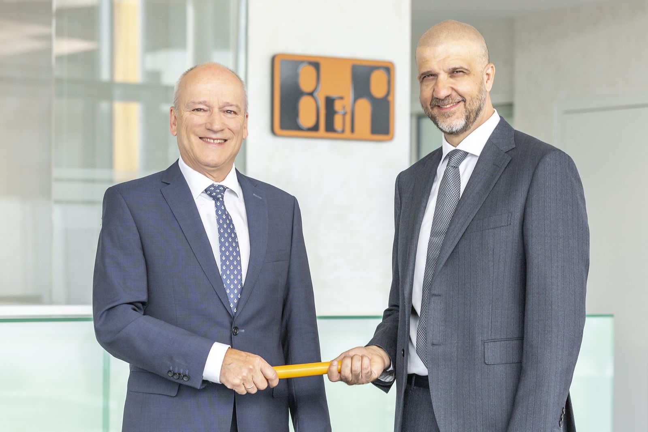
Après 34 ans chez B&R, le Directeur des Ventes Monde Peter Gucher (à gauche) passe le relais à Luca Galluzzi.

A propos de B&R
B&R est une société d'automatismes innovante dont le siège social est basé en Autriche et qui dispose d'agences partout dans le monde. Le 6 juillet 2017, B&R est devenue une business unit du groupe ABB. Comptant parmi les leaders de l’automatisation industrielle, B&R allie technologies avancées et ingénierie de haut niveau pour fournir à ses clients, dans la quasi-totalité des industries, des solutions complètes pour l’automatisation de machines et de lignes, le contrôle de mouvements, la visualisation et la sécurité intégrée. En s’appuyant sur des standards de communication IoT Industriel comme OPC UA, POWERLINK et openSAFETY, et sur le puissant environnement de développement logiciel Automation Studio, B&R façonne l'avenir de l'ingénierie des automatismes. Forte de son leadership technologique, la société puise sa capacité d'innovation dans sa volonté de simplifier les processus et d'aller au-delà des attentes des clients.
Pour plus d'informations : www.br-automation.com

